Mẫu số 07/HĐBC-HĐND
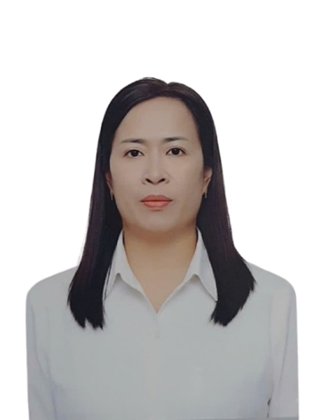 | TIỂU SỬ TÓM TẮT  CỦA NGƯỜI ỨNG CỬ ĐẠI BIỂU  HỘI ĐỒNG NHÂN DÂN XÃ CẨM GIÀNG  NHIỆM KỲ 2026-2031
1. Họ và tên thường dùng: ⁽²⁾ NGUYỄN THỊ HƯƠNG
2. Họ và tên khai sinh: ⁽³⁾ NGUYỄN THỊ HƯƠNG
Các bí danh/tên gọi khác (nếu có): Không
3. Ngày, tháng, năm sinh: 27/11/1986 4. Giới tính: Nữ
5. Quốc tịch: ⁽⁴⁾ Chỉ có 01 quốc tịch là quốc tịch Việt Nam và không trong thời gian thực hiện thủ tục xin gia nhập quốc tịch quốc gia khác.
6. Nơi đăng ký khai sinh: ⁽⁵⁾ Phường Phan Đình Phùng, thành phố Thái Nguyên, tỉnh Thái Nguyên.
7. Quê quán: ⁽⁶⁾ xã Cẩm Vũ huyện Cẩm Giàng tỉnh Hải Dương.
8. Nơi đăng ký thường trú: ⁽⁷⁾ Thôn Nà Dì, xã Phong Quang, tỉnh Thái Nguyên.
Nơi ở hiện nay: ⁽⁸⁾ Như trên.
9. Số Căn cước: ⁽⁹⁾ 019******507
10. Dân tộc: ⁽¹⁰⁾ Kinh 11. Tôn giáo: ⁽¹¹⁾ Không
12. Trình độ:
- Giáo dục phổ thông: ⁽¹²⁾ 12/12 Phổ thông
- Chuyên môn, nghiệp vụ: ⁽¹³⁾ Y sỹ YHCT
- Học vị: ⁽¹⁴⁾........................................ Học hàm: ⁽¹⁵⁾
- Lý luận chính trị: ⁽¹⁶⁾
- Ngoại ngữ: ⁽¹⁷⁾
13. Nghề nghiệp hiện nay: ⁽¹⁸⁾ Viên chức Y tế
14. Chức vụ trong cơ quan, tổ chức, đơn vị đang công tác: ⁽¹⁹⁾
15. Nơi công tác: ⁽²⁰⁾ Trạm Y tế xã Cẩm Giàng, xã Cẩm Giàng, tỉnh Thái Nguyên.
16. Ngày vào Đảng: ⁽²¹⁾ 29/04/2016
- Ngày chính thức: 29/04/2017 ; Số thẻ đảng viên: 019******507
- Chức vụ trong Đảng:
- Ngày ra khỏi Đảng (nếu có)
Lý do ra khỏi Đảng:
17. Tham gia làm thành viên của các tổ chức đoàn thể: ⁽²²⁾
- Tên tổ chức đoàn thể:
- Chức vụ trong từng tổ chức đoàn thể:
18. Tình trạng sức khỏe: ⁽²³⁾ Tốt
19. Các hình thức khen thưởng nhà nước đã được trao tặng: ⁽²⁴⁾
20. Các hình thức kỷ luật, xử lý vi phạm đã bị áp dụng (Đảng, chính quyền, đoàn thể): Không bị kỷ luật, không có án tích
21. Là đại biểu Quốc hội khóa (nếu có):
22. Là đại biểu Hội đồng nhân dân (nếu có):..............nhiệm kỳ
23. TÓM TẮT QUÁ TRÌNH CÔNG TÁC

Thời gian | Công việc, chức danh, chức vụ, nơi công tác  (Chính quyền, Đảng, đoàn thể)
Từ tháng 7 năm 2009  đến tháng 6 năm 2024 | Viên chức, Trạm Y tế xã Nguyên Phúc
Từ tháng 7 năm 2024  đến tháng 12 năm 2025 | Phó trưởng trạm, Trạm Y tế xã Nguyên Phúc
Từ tháng 01 năm 2026  đến nay | Viên chức, Trạm Y tế xã Cẩm Giàng

Cẩm Giàng, ngày 27 tháng 01 năm 2026
Ký tên
(Đã ký)
Nguyễn Thị Hương

